交通设施制造项目
环境影响评价公众参与说明

六安仁禾交通设施有限公司
2025年7月

目录

1概述 1
2首次环境影响评价信息公开情况 2
2.1公开内容及日期 2
2.2公开方式 2
3征求意见稿公示情况 5
3.1公示内容及时限 5
3.2公示方式 8
3.4公众提出意见情况 14
4 其他公众参与情况 14
4.1公众座谈会、听证会、专家论证会等情况 14
4.2其他公众参与情况 14
4.3宣传科普情况 14
5 公众意见处理情况 14
5.1公众意见概述和分析 14
5.2公众意见未采纳情况 14
5.3公众意见未采纳情况 14
6 报批前公示 14
6.1公开内容及日期 14
6.2公开方式 15
7 其他 16
8 诚信承诺 16

1概述
六安仁禾交通设施有限公司成立于2024年12月18日，主要从事交通安全、管制专用设备制造；橡胶制品制造；塑料制品制造等。基于旺盛的市场需求，拟在合肥高新区霍邱现代产业园租赁霍邱苏彦电子科技有限公司2#生产车间，投资建设“交通设施制造项目”。项目总占地面积约4943平方米，购置注塑机、破碎机、热熔机、热压成型机、烘干机等设备设施。本项目建成后达到年产交通设施12000万模的生产能力。交通设施的生产原料主要为废旧电线。
本项目为交通设施的生产，同时也属于废塑料加工处理，根据《产业结构调整指导目录（2024年本）》可知，项目属于鼓励类“四十二、环境保护与资源节约综合利用”中“8、废弃物循环利用：废钢铁、废有色金属、废纸、废橡胶、废玻璃、废塑料、废旧木材以及报废汽车、废弃电器电子产品、废旧船舶、废旧电池、废轮胎、废弃木质材料、废旧农具、废旧纺织品及纺织废料和边角料、废旧光伏组件、废旧风机叶片、废弃油脂等城市典型废弃物循环利用、技术设备开发及应用等”，项目建设符合国家产业政策。霍邱现代产业园管委会于2024年12月19日对“交通设施制造项目”予以备案，项目代码为2412-341522-04-01-283770。
根据《中华人民共和国环境保护法》和《建设项目环境保护管理条例》的规定，建设过程中或者建成投产后可能对环境产生影响的新建、扩建、改建、迁建、技术改造项目及区域开发建设项目，必须执行环境影响评价制度。对照《国民经济行业分类（GB/T4754-2017）》，本项目属于C2929塑料零件及其他塑料制品制造、C2919其他橡胶制品制造、C4220非金属废料和碎屑加工处理和C3596交通安全、管制及类似专用设备制造。
对照《建设项目环境影响评价分类管理名录》，C2929塑料零件及其他塑料制品制造项目属于“二十六、橡胶及塑料制品业29”中“53.塑料制品业292”中“以再生塑料为原料生产的”，应编制环境影响报告书；C2919其他橡胶制品制造项目属于“二十六、橡胶及塑料制品业29”中“52.橡胶制品业291”中“再生橡胶制造”，应编制环境影响报告书；C4220非金属废料和碎屑加工处理项目属于“三十九、废弃资源综合利用业42”中“85.非金属废料和碎屑加工处理422”中“废弃电器电子产品、废机动车、废电机、废电线电缆、废钢、废铁、金属和金属化合物矿灰及残渣、有色金属废料与碎屑、废塑料、废轮胎、废船、含水洗工艺的其他废料和碎屑加工处理”，应编制环境影响报告表；C3596交通安全、管制及类似专用设备制造项目属于“三十二、专用设备制造业35”中“70.环保、邮政、社会公共服务及其他专用设备制造359”中“/”，无需进行环境影响评价；从严执行，本项目应按要求编制环境影响报告书。
六安仁禾交通设施有限公司委托安徽碧清环境科技有限责任公司承担该项目的环境影响评价工作。在现场踏勘、资料收集和企业调查研究的基础上，按照《环境影响评价技术导则》等技术规范和省、市有关环保主管部门要求，编制完成《六安仁禾交通设施有限公司交通设施制造项目环境影响报告书》，在此基础上，提交给建设单位上报环保主管部门审查。
根据《中华人民共和国环境影响评价法》《建设项目环境保护管理条例》，建设单位六安仁禾交通设施有限公司于2025年3月1日委托安徽碧清环境科技有限责任公司编制该项目环境影响报告书，在确定环境影响报告书编制单位后7个工作日内（2025年3月5日），通过霍邱县生态环境分局网站进行了第一次公示；在项目环境影响报告书征求意见稿形成后，建设单位六安仁禾交通设施有限公司于2025年6月27日在霍邱县生态环境分局网站上进行了第二次公示，并同时在江淮晨报上进行了2次公示，在周边敏感点进行了张贴公示。公示期间未收到公众提出的意见。

2首次环境影响评价信息公开情况

2.1公开内容及日期
建设单位六安仁禾交通设施有限公司于2025年3月1日委托安徽碧清环境科技有限责任公司编制该项目环境影响报告书，在确定环境影响报告书编制单位后7个工作日内（2025年3月5日），通过霍邱县生态环境分局网站进行了第一次公示，公开主要内容如下：
一、项目简述
项目名称：交通设施制造项目
建设单位：六安仁禾交通设施有限公司
建设性质：新建
建设地点：合肥高新区霍邱现代产业园
项目概况：项目租赁霍邱苏彦电子科技有限公司厂房5000平方米，其中包含管理服务用房、生产广房及仓库，同时购置热熔机，压机，注塑机等设备。项目建成后年交通设施12000万模。
二、项目的建设单位和联系方式
建设单位：六安仁禾交通设施有限公司
联系电话：13661848489
联 系 人：孔总
联系地址：合肥高新区霍邱现代产业园
三、承担环评工作的环境影响评价的机构和联系方式
评价机构：安徽碧清环境科技有限责任公司
联系方式：0551-65570660
联 系 人：李工
联系地址：合肥市高新技术产业开发区金桂路188号5楼
四、环境影响评价的工作程序和主要工作内容
（一）工作程序
①建设单位委托有资质的环评机构
②建设单位进行第一次公众公告（即本公告）
③环评机构编制环境影响报告书
④建设单位进行征求意见稿公示
⑤建设单位向环保主管部门报批环境影响评价文件
（二）主要工作内容
通过对项目所在区域大气、地表水、噪声等环境现状监测与评价，查明该区域内的环境质量现状。通过对项目进行详细工程分析，明确工程所产生污染物的种类、数量和排放特征。运用合理的评价方法全面评价项目建设对建设地区可能产生的影响，充分征求公众的意见，论证项目及其选址的可行性，评述项目的清洁生产水平，分析工程环保措施的可行性和可靠性，提出将不利影响减缓到合理可行的最低程度而必须采取的综合防治措施。从环保角度给出工程是否可行的结论，为建设项目的监督管理和环保设施的设计提供科学依据。
五、征求意见的公众范围
本项目环境影响评价范围内的公民、法人和组织，鼓励环境影响评价范围之外的公民、法人和其他组织参与。
六、公众提出意见的方式和途径
公众向建设单位提出意见和建议，可下载公众意见表填写，填写后可通过书信、电话、电邮等多种方式反馈至建设单位。
公众提交意见时，请提供有效的联系方式；鼓励采用实名方式提交意见并提供常住地址。对于公众提交的相关个人信息，承诺不会用于环境影响评价公众参与之外的用途。
七、公示时间
公示时间为即日起10个工作日。

2.2公开方式

2.2.1网络
第一次公示选择在霍邱县生态环境分局网站上公示，霍邱县生态环境分局网站为政府网站，在霍邱县生态环境分局网站上公示符合《环境影响评价公众参与办法》要求。
第一次公示时间为2025年3月5日，公示网址为：https://www.huoqiu.gov.cn/public/6600621/37771467.html；公示截图如下：
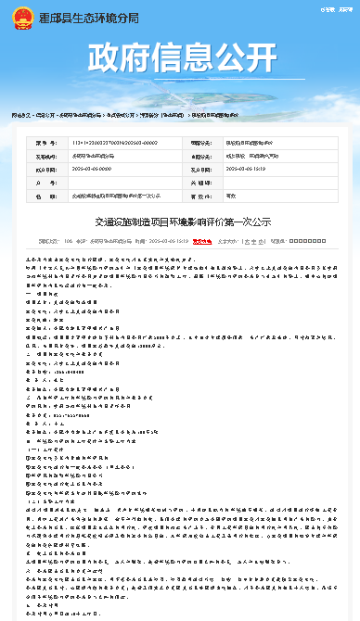

2.2.2公众意见情况
第一次公示期间没有公众通过任何形式提出意见。

3征求意见稿公示情况

3.1公示内容及时限
说明公示主要内容及时限，分析是否符合《办法》要求（征求意见稿应是主要内容基本完成的环境影响报告书）。
在项目环境影响报告书征求意见稿形成后，建设单位六安仁禾交通设施有限公司于2025年6月27日在霍邱县生态环境分局网站上进行了征求意见稿公示，同时在江淮晨报上进行了两次公示。
公示内容如下：
一、建设项目情况简述
项目名称：交通设施制造项目
建设地点：合肥高新区霍邱现代产业园
项目概况：项目拟租赁霍邱苏彦电子科技有限公司2#生产车间，建设交通设备制造生产线，购置注塑机、破碎机、热熔机、热压成型机、烘干机等设备设施。共计建筑面积4943m²。项目达产后可实现年产交通设施12000万模的生产能力。
二、建设项目对环境可能造成影响的概述
废水：本项目废水主要为生活污水和间接冷却循环定期排水。
废气：本项目生产过程产生的废气主要为铜线分离粉碎废气、废电线皮粉碎废气、不合格品、废边角料破碎粉尘以及搅缸废气、注塑废气、热熔挤出成型废气。
固体废弃物：本项目产生的固体废弃物包括一般工业固废、危险废物和生活垃圾。废滤网及废滤渣、废过滤材料、湿电除尘系统喷淋废液、废活性炭、废齿轮油、废齿轮油桶、废液压油、废液压油桶、废含油抹布等危险废物在危废库暂存后委托资质单位处置；铜粒、杂质、废包装纸、布袋收集的粉尘等一般工业固废统一收集后暂存于一般固废库外售，废边角料和不合格产品破碎后回用于生产，生活垃圾经收集后由环卫部门处理。
噪声：生产车间内生产设备、风机等设备的噪声是主要噪声源。
三、预防或者减轻不良环境影响的对策和措施的要点
①废水污染防治措施：本项目采用雨污分流的原则。间接冷却循环定期排水与经厂区化粪池处理后的生活污水一同排放至市政污水管网，进入霍邱县城北第二污水处理厂。
②废气污染防治措施：
1）铜线分离粉碎废气、废电线皮粉碎废气、不合格品、废边角料破碎粉尘
破碎粉尘经各自密闭空间收集后经过1套布袋除尘器处理后通过1根15米高排气筒（DA001）排放。
2）搅缸废气、注塑废气、热熔挤出成型废气
搅缸废气和热熔挤出成型废气经密闭收集、注塑成型废气经集气罩+软帘收集后，一起通过1套湿式静电除尘+干式过滤箱+二级活性炭吸附装置处理后由1根15m高排气筒（DA002）排放。
DA001排气筒铜线分离粉碎工序、废电线皮粉碎工序、不合格品、废边角料破碎工序涉及的颗粒物执行《合成树脂工业污染物排放标准》（GB 31572-2015，含2024年修改）表5排放限值。DA002排气筒搅缸工序、注塑成型工序和热熔挤出成型工序涉及的非甲烷总烃、氯乙烯执行《固定源挥发性有机物综合排放标准 第6部分：其他行业》（DB 34/ 4812.6-2024），氯化氢、氟化氢执行《合成树脂工业污染物排放标准》（GB 31572-2015，含2024年修改）表5排放限值，二硫化碳、臭气浓度参照执行《恶臭污染物排放标准》（GB14554-93）标准限值。
③固体废弃物污染防治措施：项目产生的危险废物暂存于危废暂存间内，定期委托有资质单位处理；一般固废综合回收利用，生活垃圾由环卫部门清运。
④噪声污染防治措施
主要采用高效低噪声设备、建筑隔声、消音等措施以确保厂界噪声达标排放。
四、环境影响报告书提出的环境影响评价结论的要点
六安仁禾交通设施有限公司交通设施制造项目位于合肥高新区霍邱现代产业园。所在区域无制约项目建设的重大环境因素，项目符合国家产业政策要求，选址和用地符合规划要求，在严格执行本环评提出的各项污染防治措施、落实“三同时”政策、保证各污染治理设备正常运转、满足评价中提出的各项要求的前提下，可确保各类污染物稳定达标排放，总体上对区域环境影响不大。从环境影响角度而言，该项目的建设是可行的。
五、环境影响报告书征求意见稿全文的网络链接及查阅纸质报告书的方式和途径
报告书征求意见稿电子版见本网页附件1；
报告书征求意见稿纸质版：公众可通过电话、传真和电子邮件等方式与项目建设单位或承担环评的单位进行联系，联系方式如下：
建设单位：六安仁禾交通设施有限公司
联 系 人：孔总；联系电话：13661848489
环评单位名称：安徽碧清环境科技有限责任公司
联系人：李工；联系电话：0551-65570660
六、 征求公众意见的范围及公众意见表的网络链接
本次环境影响评价征求意见的范围主要是：建设项目环境影响评价范围内的公民、法人、其他组织或者相关公众；公众意见表详见附件2。
七、 公众提出意见的方式和途径
在公告时间内，公众可向建设单位或环评单位通过e-mail、传真、信函或其他便利的形式提交书面意见。
八、公众提出意见的起止时间
参与起止时间：自本公示发布之日起10个工作日。

3.2公示方式

3.2.1网络
征求意见稿公示选择在霍邱县生态环境分局网站上公示，霍邱县生态环境分局网站为政府网站，因此，在霍邱县生态环境分局网站上公示符合《环境影响评价公众参与办法》要求。
第二次公示时间为2025年6月27日，公示网址为：https://www.huoqiu.gov.cn/public/6600621/37948636.html，公示截图如下：
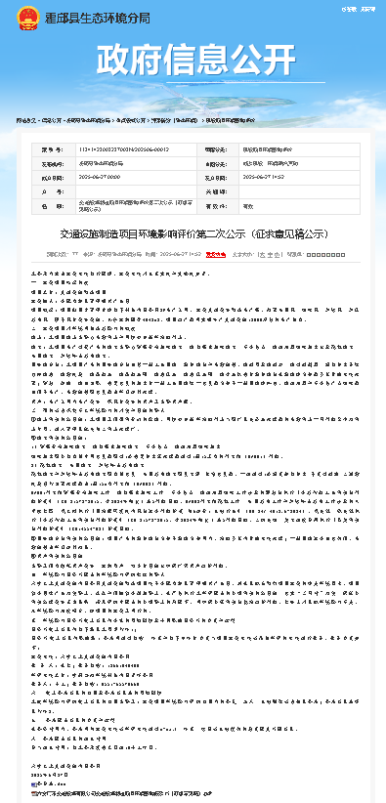

3.2.2报纸
本项目环评公示选择在江淮晨报进行公示，两次公示时间分别为2025年7月7日和2025年7月9日。公示照片如下：
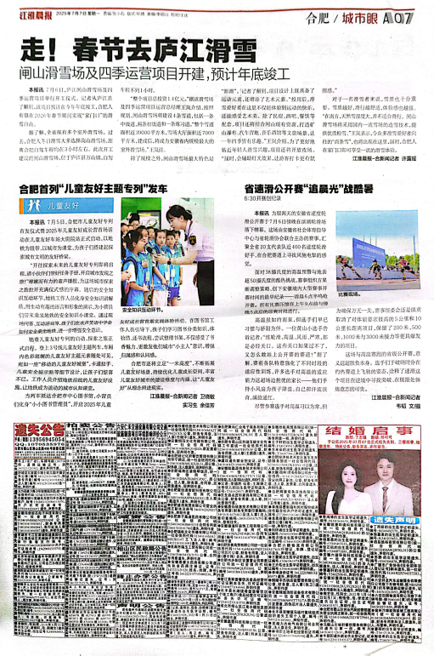

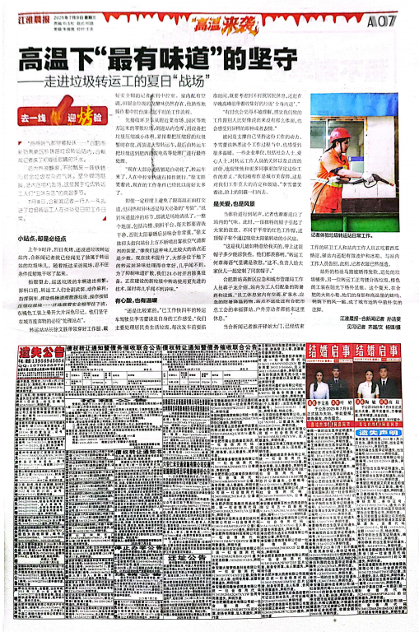

江淮晨报是合肥报业集团旗下报纸，发行区域为整个安徽，覆盖面广，也是公众易于接触的报纸，本项目环评公示选择在江淮晨报上进行公示，符合《环境影响评价公众参与办法》要求。

3.2.3张贴公告
根据《环境影响评价公众参与办法》第三十一条“对依法批准设立的产业园区内的建设项目，若该产业园区已依法开展了规划环境影响评价公众参与且该建设项目性质、规模等符合经生态环境主管部门组织审查通过的规划环境影响报告书和审查意见，建设单位开展建设项目环境影响评价公众参与时，可以按照以下方式予以简化：（一）免予开展本办法第九条规定的公开程序，相关应当公开的内容纳入本办法第十条规定的公开内容一并公开；（二）本办法第十条第二款和第十一条第一款规定的10个工作日的期限减为5个工作日；（三）免予采用本办法第十一条第一款第三项规定的张贴公告的方式。”
本项目位于合肥高新区霍邱现代产业园，建设单位为了让周围居民更好地了解本项目，在第二次网络公示期间，评价单位在项目拟建地附近张贴项目公告，公告内容与第二次网络公示基本一致，张贴点选在霍邱淮河职业中专学校和渔民小区。
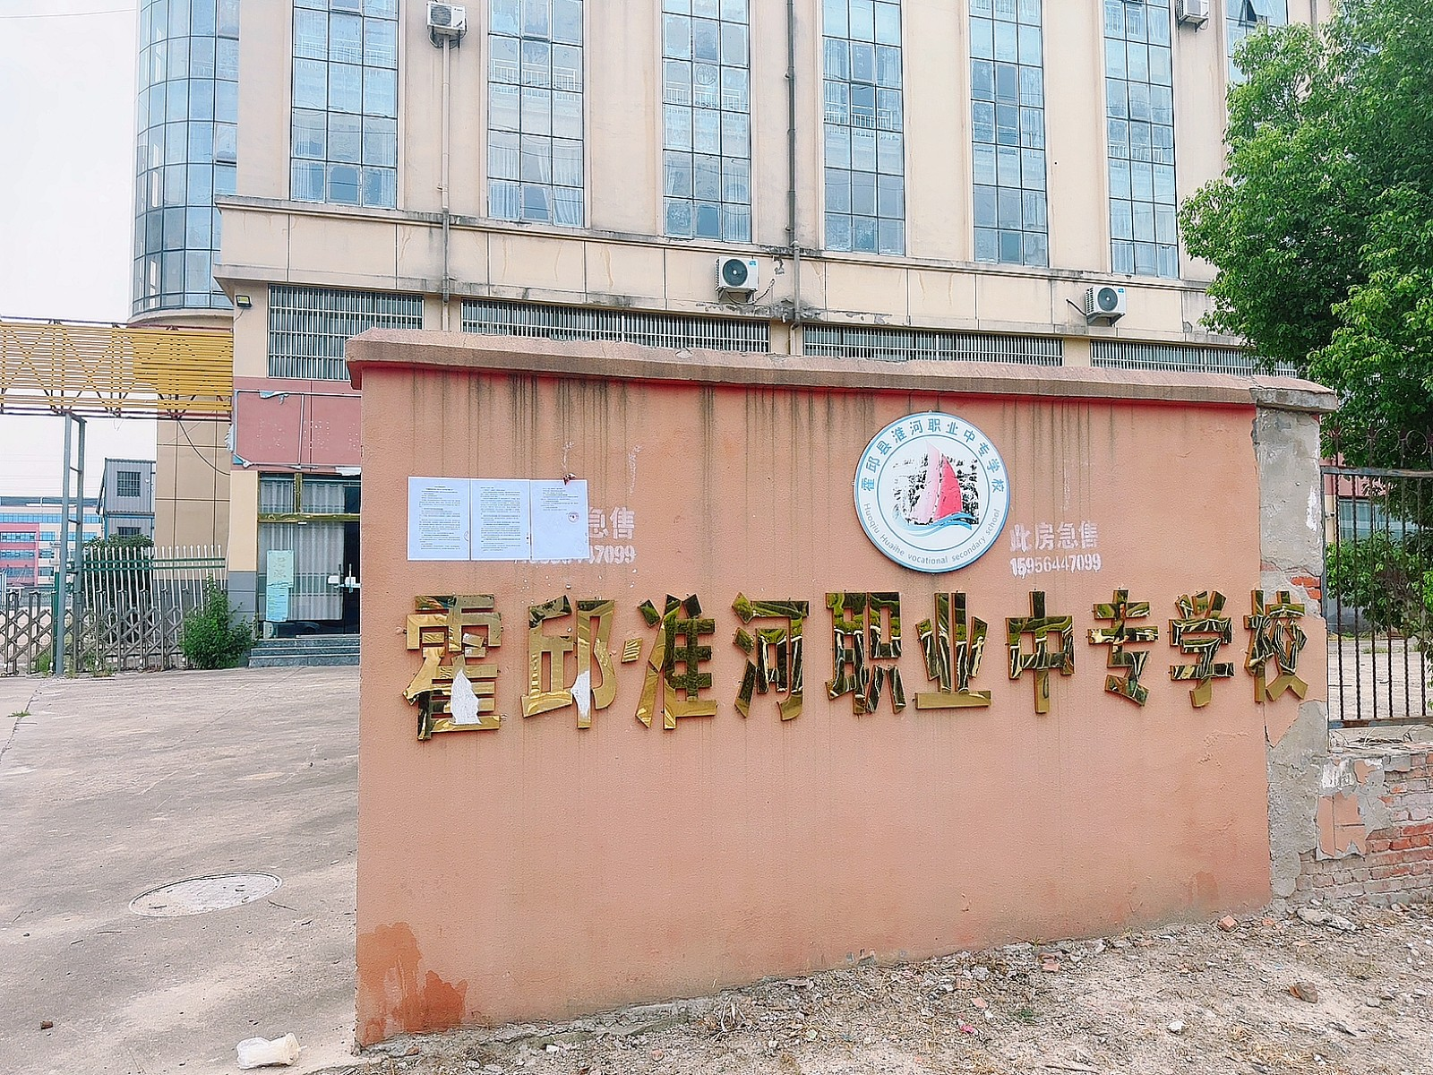 | 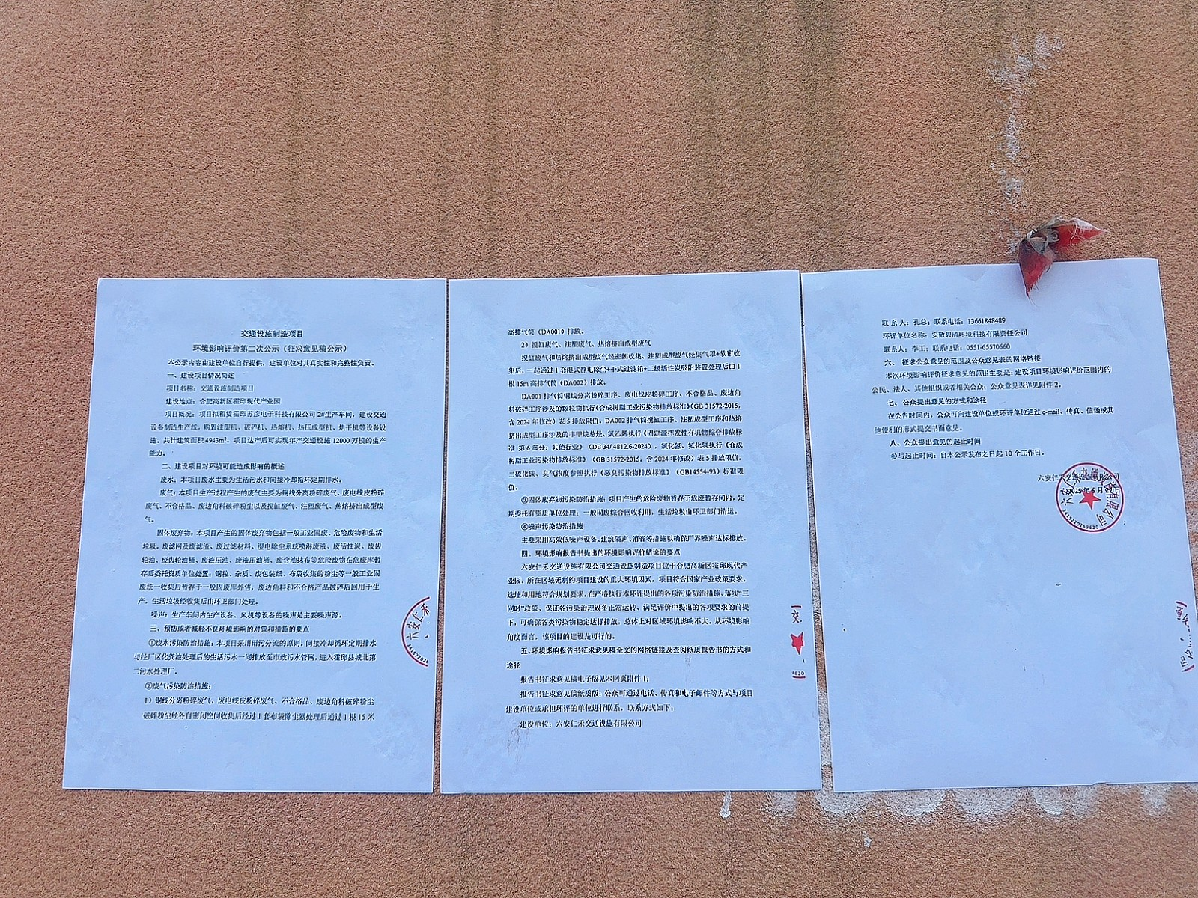
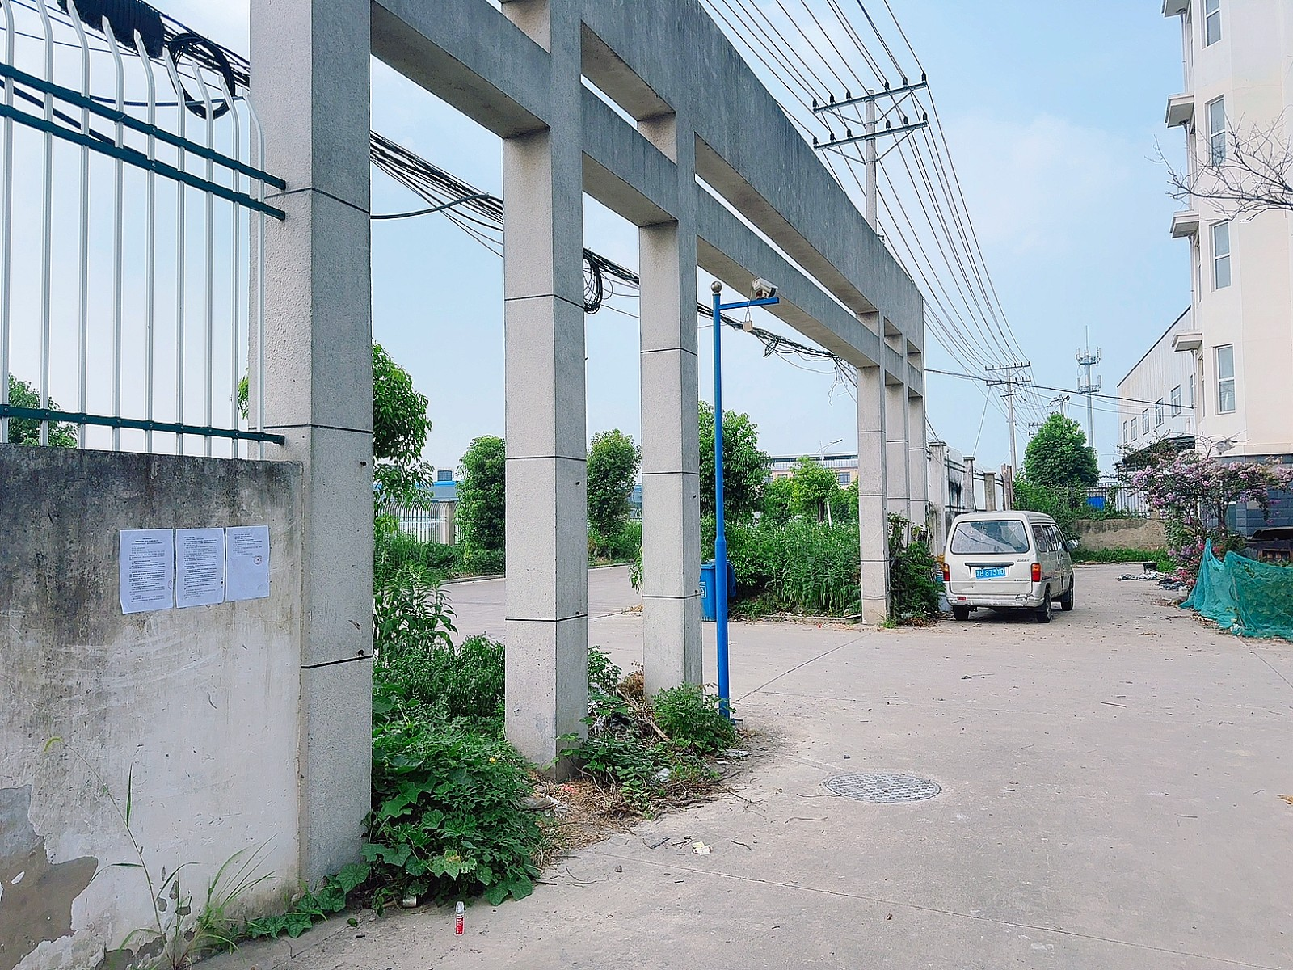 | 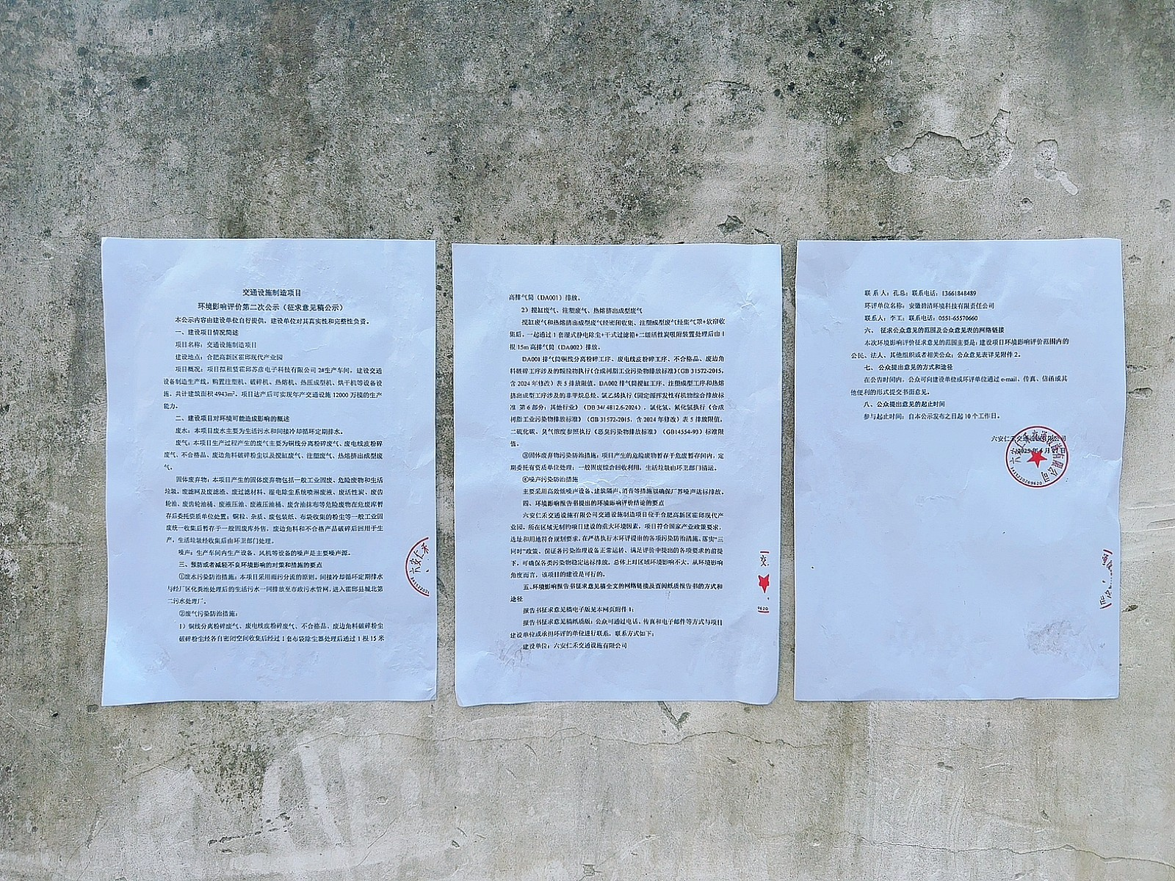
现场公示图片

3.3查阅情况
项目环境影响报告书（征求意见稿）纸质版查阅场所位于六安仁禾交通设施有限公司资料室。公示期间没有公众到场查阅。

3.4公众提出意见情况
征求意见稿公示期间，六安仁禾交通设施有限公司和环评单位均未收到任何形式公众反馈意见。

4 其他公众参与情况
未采取深度公众参与，项目第一次公示、征求意见稿公示期间未收到任何形式的公众反馈意见，本项目不属于对环境影响方面有公众质疑性意见多的建设项目，按照《环境影响评价公众参与办法》，可不开展深度公众参与。

4.1公众座谈会、听证会、专家论证会等情况
无。

4.2其他公众参与情况
无。

4.3宣传科普情况
无。

5 公众意见处理情况
无。

5.1公众意见概述和分析
无。

5.2公众意见未采纳情况
无。

5.3公众意见未采纳情况
无。

6 报批前公示

6.1公开内容及日期
2025年7月，环评单位编制完成了《交通设施制造项目环境影响报告书》（送审稿），我单位于2025年7月28日对送审稿进行了全文公示。公示内容包括环境影响报告书（送审稿）全文和公众参与说明。
根据《环境影响评价公众参与办法》第二十条：建设单位向生态环境主管部门报批环境影响报告书前，应当通过网络平台，公开拟报批的环境影响报告书全文和公众参与说明。因此，本项目报批前公示是在环评单位完成《六安仁禾交通设施有限公司交通设施制造项目环境影响报告书》（送审稿），并向生态环境主管部门报批环境影响报告书前开展的工作，公示内容及时间符合《环境影响评价公众参与办法》的要求。

6.2公开方式
6.2.1网络
我单位于2025年7月28日在网站进行批前公示（），符合《环境影响评价公众参与办法》的要求。
6.2.2其他方式
本次报批前公开未采取其他方式公示。

7 其他
本次公众参与存档备查文件包括环境影响报告书征求意见稿、现场张贴公告的照片、网络公示截图、公参调查表等。

8 诚信承诺

诚信承诺

我公司已按照《环境影响评价公众参与办法》要求，在六安仁禾交通设施有限公司交通设施制造项目环境影响报告书编制阶段开展了公众参与工作，并按照要求编制了公众参与说明。
我公司承诺：本次提交的《交通设施制造项目境影响评价公众参与说明》内容客观、真实，未包含依法不得公开的国家秘密、商业秘密、个人隐私。如存在弄虚作假、隐瞒欺骗等情况及由此导致的一切后果由六安仁禾交通设施有限公司承担全部责任。

承诺单位：六安仁禾交通设施有限公司
承诺时间：2025年7 月25日

